1)

#include <stdio.h>

#include <stdlib.h>

#include <locale.h>

main ()

{

setlocale(LC_ALL,"");

int cont;

float base, altura, area;

system ("cls");

cont=0; base=0; altura=0; area=0;

do

{

printf ( "\n Base:" ); fflush(stdin); scanf("%f", &base);

printf ( "\n Altura:" ); fflush(stdin); scanf("%f", &altura);

if ( base==0 || altura==0)

printf ("\nImpossível calcular área do triângulo!");

else

{

area= base * altura / 2;

printf ( "\n Área =%5.2f", area );

}

cont++;

}

while ( cont < 3 );

printf ("\n");

system ("pause");

}

2 –Analise o programa abaixo para responder à questão.

#include <stdio.h>

main ()

{

char c;

int i=0;

printf("\nEntre com um texto: ");

while ( ( c=getchar() ) != 10 )

i++;

printf("\n%d\n",i);

}

Se for digitado: "Salve o Palmeiras!" , o valor de i será

a-( ) 16

b-( ) 0

c-( ) 1

d-( ) 17

e-(x) 18

3)

/* Bibliotecas */

#include <stdio.h>

#include <stdlib.h>

#include <conio.h>

#include <locale.h>

/* Variávies de Memória */

int limite = 0;

int multiplo = 1;

float numero;

float resultado;

int main()

{

setlocale (LC_ALL, "portuguese");

printf ("Tabuada Automática\n");

printf ("Insira o número desejado:\n\n");

scanf ("%f", &numero);

printf ("\n\n");

fflush (stdin);

do

{

resultado = numero * multiplo;

printf ("%.f * %i = %.f\n", numero, multiplo, resultado);

multiplo++;

limite++;

}

while ( limite <10);

getch;

return (0);

}

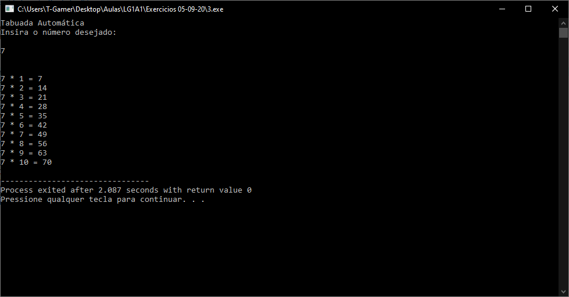

4)

/*BIBLIOTECAS*/

#include <stdio.h>

#include <locale.h>

#include <stdlib.h>

#include <time.h>

/*VARIÁVEIS GLOBAIS*/

char menu, d1, d2, d3, d4, d5, d6, d7, d8, d9, d10, d11;

int tentativas = 3;

/*CORPO DO PROGRAMA*/

int main()

{

setlocale(LC_ALL,"Portuguese");

do

{

printf("Digite sua Senha: ");

d1 = getch();

printf("*");

d2 = getch();

printf("*");

d3 = getch();

printf("*");

d4 = getch();

printf("*");

d5 = getch();

printf("*");

d6 = getch();

printf("*");

d7 = getch();

printf("*");

d8 = getch();

printf("*");

d9 = getch();

printf("*");

d10 = getch();

printf("*");

d11 = getch();

tentativas = tentativas -1 ;

/*Caso Acerte a Senha*/

if (d1 == 'i'&& d2 == 'r'&& d3 =='o'&& d4 == 'n'&& d5 == ' '&& d6 == 'm'&& d7 =='a'&& d8 == 'i'&& d9 == 'd'&& d10 =='e'&& d11 =='n')

{

system("cls");

printf("Acesso Vip!\n\n");

}

/*Caso Erre a Senha*/

else

{

printf("\n\n====================");

printf("\n BARRADO NA ENTRADA\n");

printf("====================\n");

printf("\nTentativas restantes:%.i\n\n\n", tentativas);

system("pause");

system("cls");

}

}

while (!(d1 == 'i' && d2 == 'r' && d3 == 'o' && d4 == 'n' && d5 == ' ' && d6 == 'm' && d7 == 'a' && d8 == 'i' && d9 == 'd' && d10 == 'e' && d11 == 'n') && tentativas > 0);

/*Caso Erre 3 vezes a senha*/

if (tentativas <= 0)

{

printf ("================================");

printf ("\n MÁXIMO DE TENTATIVAS ALCAÇADO!\n");

printf ("================================\n\n");

}

else exit(0);

system("pause");

return 0;

}